Lunes
11
de Enero

Primero de Primaria
Conocimiento del Medio

Establecer reglas para convivir

Aprendizaje esperado: Reconoce formas de comportamiento y sugiere reglas que favorecen la convivencia en la escuela y la familia.

Énfasis: Reconocer la importancia de las reglas para una sana convivencia en el salón de clases y en la casa.

¿Qué vamos a aprender?

Reconocerás formas de comportamiento y sugerirás reglas que favorecen la convivencia en la escuela y la familia.

Reconocerás la importancia de las reglas para una sana convivencia en el salón de clases y en casa.

En la sesión de hoy recordarás que, respetar las reglas de cada lugar donde estés, es hacer lo que te corresponde para generar un ambiente de respeto y sana convivencia.

Los materiales que necesitarás para esta sesión son:

- Cuaderno.
- Lápiz.
- Lápices de colores.
- Goma.
- Sacapuntas.
- Tu libro de texto Conocimiento del Medio.
https://libros.conaliteg.gob.mx/20/P1COA.htm

¿Qué hacemos?

Para iniciar la sesión del día de hoy, te invito a observar el siguiente video que se llama ¿Qué pasaría si…? la abeja.

Cuando termine el video contestarás algunas preguntas sobre el tema. Te pido pongas mucha atención para que las puedas responde.

- ¿Qué pasaría si…? La abeja. Once Niñas y Niños.
https://www.youtube.com/watch?v=919-lxPAMIA&t=6

Ya que finalizó el video, es momento de las preguntas:

- ¿Qué hace Staff en la oficina?
- ¿Cuál es el trabajo que realiza Nora en la oficina?
- ¿Por qué corre Alan de la abeja?

¿Descubriste todas las respuestas? si no fue así, no te preocupes, aquí están:

- Es el encargado de los controles y de dirigir las cámaras de televisión.
- Es la encargada de coordinar quién hace los reportajes, por eso pide que observen a la abeja y puedan hacer un reportaje de ella.
- Porque no sabe si es alérgico al piquete de abeja, y mejor se esconde.

Memo, Lucy, Staff, Nora y Alan, todos ellos en la oficina están organizados para trabajar armónicamente, cada uno tiene sus propias actividades y respeta las reglas de convivencia establecidas en la oficina, eso les ha ayudado a conocerse tan bien que, pueden imaginar la reacción que tendría cada uno si una abeja entrara a la oficina.

Todos se llevan tan bien porque siguen las reglas establecidas, han creado un ambiente muy armónico y divertido.

El secreto de vivir en armonía es seguir las reglas, como recordarás en todos los lugares donde estés existen reglas, en la escuela, en la casa, en el trabajo, en los juegos, en la casa de los abuelos, en el zoológico, ¡en la calle!

Hay casas en donde establecen reglas y horarios para muchas cosas, reparten los quehaceres, el tiempo para usar la computadora, ver la televisión y hasta la hora en que los niños pueden salir a jugar.

Las reglas sirven para que haya armonía en casa y en salón, porque si todos las respetan pueden convivir sanamente.

En una de las sesiones anteriores se comentó que hasta en la calle había reglas como, esperar a que los autos tengan el alto para poder cruzar una calle, circular por las banquetas, cruzar en las esquinas. Si se respetan las reglas de la calle, se evitan accidentes.

Y así como en la calle en cada lugar donde estés hay reglas que debes seguir.

Observa las siguientes imágenes e identifica qué reglas de convivencia se pueden establecer a partir de ella.

Menciona tres reglas que puedan aplicarse en el salón de clases para mejorar la convivencia, aunque por el momento no asistas a la escuela, puedes recordar tu grupo de preescolar.

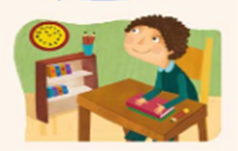

¿Qué te parecen las siguientes reglas?

- Poner atención a los maestros.
- Mantener ordenado y limpio tu lugar.
- Ser puntual a la hora de entrada a la escuela.

¿Recuerdas el caso de Mariana que se tropezó en el salón con una mochila? por eso es muy importante establecer reglas dentro del salón de clases.

A partir de esta imagen, ¿Qué reglas puedes establecer?

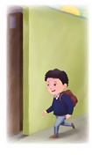

- No correr en los pasillos para evitar accidentes.
- Llevar los útiles completos de acuerdo con el horario de clases.

Llevar tus útiles completos a las clases, evita que te distraigas en otra cosa porque no llevas el libro o el cuaderno.

¿Qué reglas puedes establecer para la siguiente imagen?

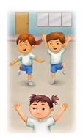

- Realizar las actividades físicas en los lugares apropiados.
- Hacer todos los ejercicios como los indique el maestro.

Esas reglas son muy importantes porque las actividades físicas pueden ocasionar accidentes si no se realizan de la manera adecuada y en los espacios apropiados.

Observa estas otras imágenes, estas corresponden a reglas en casa.

¿Qué reglas puedes establecer en casa?

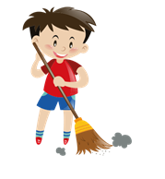

- Colaborar con las tareas de casa, por ejemplo, barrer tu recamara y/o alguna parte de la casa como la sala, o el patio.
- Recoger lo que tiras.

Es importante que todos los integrantes de la familia apoyen en los quehaceres del hogar, porque así, queda más rápido la casa limpia y pueden compartir más tiempo juntos.

Siguiente imagen:

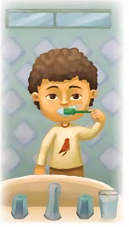

- Lavarte los dientes. Es una regla muy importante, debes lavarte los dientes después de cada comida, para evitar la caries.
- Asearte y lavarte las manos todos los días.

El cuidado dental es algo muy importante, y no solo en los niños y niñas, en toda la familia el cuidado de la higiene bucal es importantísimo.

Siguiente imagen.

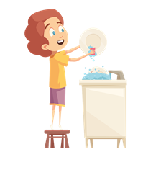

- Lavar los trastes.

Lavar los trastes es una tarea que se hace muchas veces al día, en cada familia se establecen reglas diferentes, en algunas familias se designa a un miembro para que lave los del desayuno, otro los de la comida y otros los de la merienda, eso depende de la organización de las familias.

Las reglas ponen orden en el lugar donde estemos, eso hace que se pueda convivir en armonía.

Para finalizar la sesión, observa las siguientes imágenes y qué regla se refiere. Debes de identificar si la regla es aplicable en casa o en la escuela, en tu cuaderno elabora una tabla como esta:

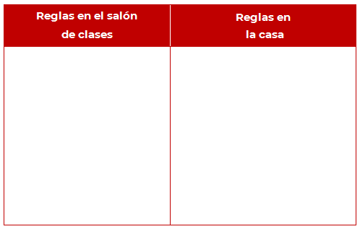

- Establecer horarios de comida.

- Establecer la hora de dormir.

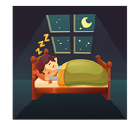

- Establecer la hora de jugar.

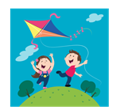

- Mantener limpio y ordenado tu lugar de trabajo.

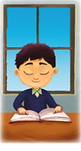

- Establecer las tareas que le tocan a cada quien.

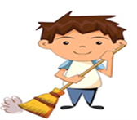

- Poner en su lugar el material que ocupas.

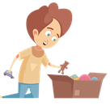

- Establecer la hora de ver Aprende en Casa u otros programas de televisión.

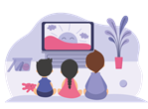

- Levantar la mano para pedir la palabra.

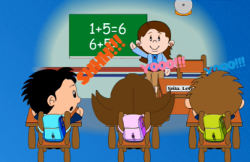

Tu tabla deberá de quedar así en este orden:

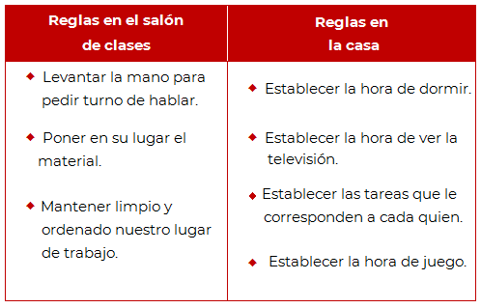

El día de hoy aprendiste sobre las reglas y su importancia, tanto en las actividades que haces en casa como en las actividades que haces en la escuela. Las reglas favorecen la armonía entre la familia y con los compañeros en el salón, todos deben respetar estas reglas.

El Reto de Hoy:

Elabora una lista de las reglas que se pueden aplicar en casa, y durante una semana trabaja de acuerdo con estas reglas, para después entre toda la familia comentar cuál fue más fácil de seguir y cual fue más difícil.

¡Buen trabajo!

Gracias por tu esfuerzo.

Para saber más:
Lecturas

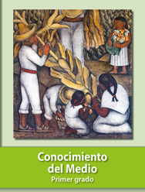
https://libros.conaliteg.gob.mx/20/P1COA.htm

